Лекция №2.

(Олейник Павел Павлович)

Мобильность строительных систем.

Мобильность – основное свойство, характеризующее способность организации быстро изменить передислокацию и концепцию трудовых и материалотехнических ресурсов на объекты строительства с целью обеспечения своевременного ввода в обеспечения своевременного ввода в действие производственных мощностей и объектов.

Для нашей страны передислокация очень важна из-за её размеров.

Передислоцируемые ресурсы:

1. Трудовые ресурсы.
2. Машины и оборудование.
3. Транспорт.
4. Опалубочные системы.
5. Технологическая оснастка (траверсы, кондукторы).
6. Мобильные здания.
7. Механизированный инструмент.
8. Средства подмащивания.

$$K_{c}=\frac{\sum_{i=1}^{b}{\sum_{j=1}^{n}{R_{ij}^{н}}}}{\sum_{i=1}^{b}{\sum_{j=1}^{n}{R_{ij}}}+\sum_{k=1}^{m}{R_{ij}^{п}}}-степень мобильности строительной организации.$$

$R$*– балансовая стоимость перебазированных элементов;*

$i$– *количество групп;*

*j –* *количество элементов в каждой группе;*

$R_{ij}$*– стоимость элементов фирмы вообще;*

$R_{ij}^{н}$*– стоимость не перебазированных элементов;*

$R_{ij}^{п}$*– стоимость перебазированных элементов.*

$\sum_{i=1}^{b}{\sum_{j=1}^{n}{R_{ij}}}≥\sum_{i=1}^{b}{\sum_{j=1}^{n}{R_{ij}^{н}}}$– всегда.

$$K_{0}<1$$

$$K_{0}=\frac{\sum_{l=1}^{L}{J_{l}^{м}}+\sum_{p=1}^{P}{J_{p}^{э}}}{J_{0}}-коэффициент степени концентрации;$$

$$J_{0}=\frac{V}{T}=\frac{объем работ}{время работ}$$

$J_{0}$*– усреднённая интенсивность;*

$J_{l}^{м}$*– интенсивность выполнения работ пере базируемыми ресурсами;*

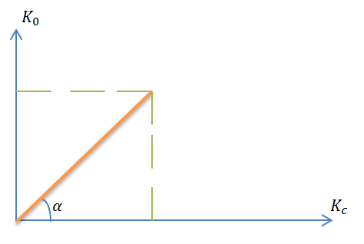 $P$*– количество услуг;*

$L$– *количество процессов.*

$$K_{0}=\left\{\begin{aligned}>1;J_{0}<\left(сумма\right); \\ <1;\end{aligned}\right.$$

$$K_{0}=α∙K_{c};$$

Принципы:

1. Достижение целостности процесса.
2. Обеспечение непрерывного инвестиционного процесса.

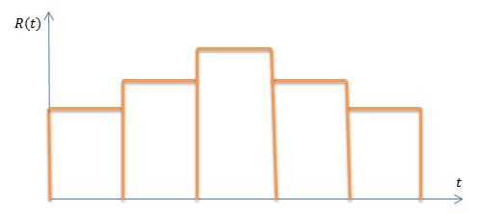

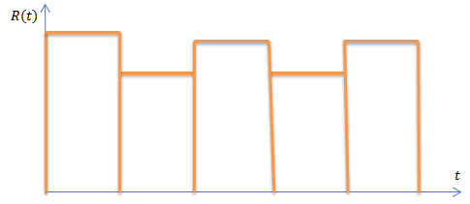



$R(t)$– изменение количества ресурсов;

$t$– время.

1. Сведение к минимуму затрат труда.
2. Достаточное количество мобильных элементов.
3. Взаимозаменяемость ресурсов.
4. Высокая степень комплектации ресурсов.

Область применения мобильных групп.

1. Районы малого доступа и мало освоенные.
2. Районы сельского хозяйства и водохозяйственного развития.
3. Горные районы.

Структура мобильного строительства.

|  |  |  |  |  |  |  |  |  |  |  |  |  |  |  |  |  |  |
| --- | --- | --- | --- | --- | --- | --- | --- | --- | --- | --- | --- | --- | --- | --- | --- | --- | --- |
|  | | | | | | | | | Начальник | | | |  | | | | |
|  | |  | | | |  | | | | |  | | | |  | | |
|  | |  | Отдел кадров | |  |  | Бухгалтерия | | |  |  | Плановый отдел | | |  |  | Заместитель  начальника |
|  | |  | | | |  | | | | |  | | | |  |  |  |
|  | | Главный инженер  (1 заместитель) | | | |  | | | | |  | | | |  |  | Материально техническое  обеспечение |
|  | |  | | | |  | | | | |  | | | |  |  |  |
| Производственно технический отдел | |  | | | | Отдел труда и зарплаты (ОТИЗ) | | | | |  | | | |  |  | Жилищно эксплуатационный комплекс |
|  | |  | | | |  | | | | |  | | | |  |  |  |
| Главный механик | |  | | | | Диспетчерская служба | | | | |  | | | | |  | Транспортная служба |
|  | |  | | | |  | | | | |  | | | |  |  |  |
| Мастер |  |  | |  | |  | |  | | |  | | |  |  |  | Ремонтные работы |
|  |  |  | |  | |  | |  | | |  | | |  |  |  |  |
|  |  | №1 | |  | | №2 | |  | | | №3 | | |  | №4 |  |  |
|  |  |  | |  | |  | |  | | |  | | |  |  |  |  |
|  |  | Подготовительные работы и «0» цикл | |  | | Монтажники | |  | | | Общестроительные работы | | |  | Отделочные работы |  |  |
|  |  |  | |  | |  | |  | | |  | | |  |  |  |  |
|  |  | Дорожные | |  | |  | |  | | |  | | |  |  |  |  |
|  |  |  | |  | |  | |  | | |  | | |  |  |  |  |
|  |  | Общеплощадочные работы | |  | |  | |  | | |  | | |  |  |  |  |
|  |  |  | |  | |  | |  | | |  | | |  |  |  |  |
|  |  |  | |  | |  | |  | | |  | | |  |  |  |  |

Периоды мобильного строительства.

* пионерный период;
* подготовительный период;
* основной период.

Под пионерным периодом понимают освоение территории до начала подготовительного периода строительства и финансирование заказчиком начальных мероприятия по жизнеобеспечению, подготовке, приёмке, размещение и развёртывание в районе строительства строительных формирований и пионерных элементов и их технологические базы.

|  |  |  |  |  |  |  |  |  |
| --- | --- | --- | --- | --- | --- | --- | --- | --- |
|  | | | Пионерный комплекс | | |  | | |
|  |  | |  | | |  | |  |
| Отряды пионерных работ | | |  | | | Начальный комплекс | | |
|  |  | |  |  |  |  | |  |
| Производство | | | |  | Бухгалтерия | |  | Главный инженер |
|  |  |  | |  |  | |  |  |
| Участок развёртывания и освоение территории | | | |  | Плановый отдел | |  | Отдел техники безопасности и охраны труда |
|  |  |  | |  |  | |  |  |
| Пионерное базирование |  | Организационно хозяйственное обеспечение | |  | Отдел кадров | |  | Проектно-технический отдел |
|  |  |  | |  |  | |  |  |
| Инженерно техническое обеспечение |  | Подготовительные работы | |  | Обеспечение | | | |
|  |  |  | |  |  | |  |  |
| Участок пионерных работ | | | |  | Участок водоснабжения, теплоснабжение | |  | Участок эксплуатации посёлка |
|  |  |  | |  |  | |  |  |
| Геодезическая подготовка |  | Строительство транспортных коммуникаций | |  | Участок эксплуатации транспортных строительных машин | | | |
|  |  |  | |  |  | |  |  |
| Возведение жилых посёлков и баз |  | Возведение инженерных коммуникаций | |  | Подготовка строительства основных сооружений | | | |
|  |  |  | |  |  | |  |  |
|  | | | |  | Развёртывание жилых комплексов | |  | Материально техническая база |
|  |  |  | |  |  | |  |  |
|  |  |  | |  | Группа подготовки СМР | |  | Приёмка ресурсов |

Экспедиционная форма – это режим трудовой деятельности при котором имеется место территориально функциональный отрыв, первичность элементов производственной структуры, социальной инфраструктуры и автономность от базового центра (города).

Экспедиционный режим.

Вахтовый форма – это режим труда деятельность которого при значительном удалении от мест дислокации, работ производится вахтовым методом (сменным) персоналом без семей. Расстояние от района строительства до вахты более 50 км.

Вахтовый режим.

Экспедиционно-вахтовая форма – это режим строительства, который вобрал в себя плюсы и минусы экспедиционного и вахтового режима. Расстояние от посёлка до вахты около 50 км, а от вахты до строящегося объекта 150-200 км.